Juan Manuel Vicaría Delgado

NUEVA ESTRUCTURA DEL BUSINESS PLAN COMO TRABAJO DE GRADO

ASIGNATURA DE NAVES

NAVES es, ante todo, un espacio para pensar; no es un espacio para hacer. Su mayor valor radica en regalarse algunos meses de concentración intelectual y estratégica para construir, sobre el papel, con rigor, ambición y criterio empresarial, un nuevo negocio. En la vida real, los emprendedores rara vez cuentan con un periodo tan largo y estructurado para detenerse a analizar una oportunidad, cuestionar supuestos, explorar alternativas y convertir esas ideas en un modelo de negocio robusto y financieramente defendible.
NAVES busca precisamente eso: que el pensamiento sea profundo, explícito y bien argumentado antes de pasar a la ejecución o la búsqueda de un inversionista. De hecho, es una excelente preparación para enfrentar posteriormente el mundo real de la búsqueda de inversionistas.
Esta lógica no disminuye la importancia de construir empresas reales; al contrario, eleva la calidad de lo que eventualmente se ejecute. Pero el énfasis metodológico es claro: aquí el avance no se mide por el nivel de acción operativa, sino por la calidad del análisis, la claridad del diseño del modelo de negocio y la solidez del sustento financiero. Y ese ejercicio ocurre dentro de una comunidad única e irrepetible —profesores, compañeros y alumni de INALDE— que exige estándar alto, hace mejores preguntas y ayuda a que el pensamiento madure. Por eso, el reto de NAVES no es “hacer mi empresa realidad de inmediato”, sino pensar bien, sostener la incomodidad intelectual que eso implica y convertir ese pensamiento en un business plan coherente y ambicioso. Para facilitar ese proceso de pensamiento estructurado, hemos diseñado la siguiente tabla de contenido.
En este documento se consignan los elementos indispensables para presentar el trabajo final del Proyecto de Grado en su modalidad de Business Plan.

Dado que cada proyecto tiene sus particularidades, es importante que cada participante o equipo decida cuáles de los elementos que se sugieren en la tabla de contenido aplican o no para su trabajo.

Esto quiere decir que probablemente todos los numerales principales apliquen, pero no así todos los sub-numerales.

Sugerimos al participante revisar cuidadosamente esta estructura y tenerla siempre presente durante todo el proceso.

Índice sugerido para la elaboración del business plan

1. Resumen ejecutivo: Se recomienda redactar el resumen ejecutivo al final del proceso de escritura del trabajo. El resumen no puede contener más de dos párrafos de máximo 10 renglones cada uno. Es un ejercicio de síntesis en el que se consignan los siguientes temas:

1.1. ¿En qué consiste el negocio? ¿Cuál es el modelo de negocio?
1.2. ¿Cuál es la oportunidad y de qué tamaño es?
1.3. ¿Cuáles son los resultados financieros que se espera obtener? En el caso de emprendimientos sociales los resultados deben presentarse en términos de sus propias medidas de impacto
2. Presentación del empresario o del equipo.
3. El concepto del negocio
3.1. Modelo de negocio (Canvas)
3.2. La oferta de valor (canvas de la oferta de valor.)
3.3. Descripción detallada del producto / servicio y su diferenciación
4. La nueva empresa en su sector
4.1. Análisis DOFA o similar.
4.2. Análisis de Porter
5. El mercado, la oportunidad y la competencia
5.1. Descripción cualitativa de la oportunidad
5.2. Descripción cuantitativa
5.2.1. Cálculo del tamaño del mercado
5.2.2. Cálculo del tamaño de la oportunidad para el nuevo producto o servicio
5.3. Análisis de los competidores. ¿Quiénes son? ¿Como son?
5.4. Posición relativa con respecto a los competidores (Mapa de posicionamiento.)
5.5. ¿Por qué razón la oferta de valor es superior a la de los competidores?
6. Análisis del comportamiento de los clientes y plan comercial.
6.1. Perfil general, características, hábitos de consumo, uso, etc.
6.2. Segmentación.
6.3. Precios, descuentos y márgenes.
6.4. Proyecciones de consumo/ventas (unidades y pesos).
6.5. Políticas de mercadeo (inversión en comunicación, publicidad, etc.)
6.6. Canales y de distribución
6.7. Planes de reacción y de contingencia ante acciones de la competencia
7. Plan de operaciones o de producción
7.1. Localización de la empresa
7.2. Talento requerido para el desarrollo del negocio
7.3. Descripción y análisis del proceso de producción / entrega del servicio
7.4. Gestión logística, de aprovisionamiento y de inventarios
8. Aspectos económicos y societarios
8.1. Supuestos del modelo financiero
8.2. Análisis de punto de equilibrio
8.3. Flujo de caja proyectado
8.4. Estados financieros proyectados
8.5. Flujo del inversionista.
8.6. Análisis de escenarios
8.7. Financiación requerida y fuentes de esta.
8.8. Accionistas, sus derechos y obligaciones
9. Contingencias principales y cobertura.
9.1. Análisis de riesgos / Mapa de riesgos
9.2. ¿Qué tiene que salir bien? ¿Dónde no podemos fallar?
9.3. ¿Qué errores serían fatales?

INSTRUCCIONES DE ENTREGA

Los participantes deberán presentar su plan de negocios escrito en formato PDF (Trabajo de Grado), un resumen también en formato PDF (Documento Resumen) y un archivo de imagen en formato jpg con el logo- símbolo (logotipo) de su trabajo de grado; siguiendo ESTRICTAMENTE las instrucciones que se señalan a continuación:

- Entregar una (1) copia en PDF del Trabajo de Grado, que deberá ser entregada en las fechas, lugares y horas estipuladas en este documento.

El archivo PDF debe estar nombrado exactamente así para que su entrega sea considerada válida:

Caso 1: Un solo autor

Nombre_Apellido_BUSINESS PLAN_2026_MBA_FS_Nombre del proyecto.pdf

Caso 2: Varios autores

Nombre1_Apellido1-Nombre2_Apellido2_ BUSINESS PLAN _2026_MBA_FS_Nombre del proyecto.pdf

Notas importantes:

Los nombres y apellidos deben estar completos y serán los nombres y apellidos que aparecerán en su diploma de grado del MBA. Esta información NO puede ser cambiada posteriormente. Por favor asegúrense de que esta información sea 100% precisa.

Por favor tener en cuenta este formato y nombrar su archivo exactamente como se señala, incluyendo los guiones bajos y medios.

Las siguientes son las especificaciones del documento:

- El documento debe ser en tamaño carta, en formato vertical o apaisado.
- El máximo de páginas del documento, incluyendo tablas, anexos y referencias, es de treinta (30).
- El documento debe tener una hoja de portada que debe contener la siguiente información:
  - Nombre del proyecto
  - Logotipo o imagen que identifique el proyecto
  - Nombre del autor o autores
  - Cohorte, señalando año y formato (P ej. MBA FS 2024 2026)
  - El logotipo de lNALDE.
- El documento debe tener tabla de contenido.
- El documento debe tener una sección de referencias y/o fuentes donde se debe especificar el uso que se le dio a la inteligencia artificial, en qué secciones se usó cuál modelo o LLM fue empleado.

- Un segundo documento en PDF debe entregarse en la misma fecha, hora y lugar especificados en estas instrucciones. Se trata de un resumen (ONE PAGER) que debe hacerse siguiendo el ejemplo del anexo A de este documento

El archivo PDF debe estar nombrado exactamente así para que su entrega sea considerada válida:

Caso 1: Un solo autor

Nombre_Apellido_RESUMEN_2026_MBA_FS_Nombre del proyecto.pdf

Caso 2: Varios autores

Nombre1_Apellido1-Nombre2_Apellido2_RESUMEN_2026_MBA_FS_Nombre del proyecto.pdf

Notas importantes:

Este documento de resumen es su carta de presentación ante los invitados externos tales como family offices, fondos de inversión y demás invitados a las presentaciones. Ellos manifestarán su interés en asistir o no dependiendo de la calidad de este documento. Les recomendamos especial cuidado en su elaboración.

- Un tercer documento en JPG debe entregarse en la fecha, hora y lugar especificado en estas instrucciones. Se trata de una imagen en alta resolución de 1200 x 627 píxeles y tamaño máximo de 4.5mb, con el logo del emprendimiento.

El archivo JPG debe estar nombrado exactamente así para que su entrega sea considerada válida:

Caso 1: Un solo autor

Nombre_Apellido_logo_2026_MBA_FS _Nombre del proyecto.jpg

Caso 2: Varios autores

Nombre1_Apellido1-Nombre2_Apellido2_logo_2026_MBA_FS_Nombre del proyecto.jpg

Notas importantes:

Este archivo de imagen será el que usaremos en redes sociales para hacer divulgación del proyecto. Solamente se usarán imágenes que cumplan los requerimientos anotados en este documento.

REGLAMENTO PARA LA ENTREGA DE TRABAJO DE GRADO

La entrega del trabajo de grado de la Maestría es una oportunidad para ejercer el cumplimiento estricto de las instrucciones de entrega. Por favor tener en cuenta que la subida de un documento a una plataforma suele presentar inconvenientes que se pueden evitar entregando con al menos tres días de anticipación.

En este contexto, y dado que debemos cumplir con todos los requisitos formales propios de la entrega de un trabajo de grado de Maestría, no nos es posible hacer ninguna excepción, extensión de los plazos establecidos o corrección posterior a la entrega.

Los siguientes son los criterios de calificación. Se evaluará si el trabajo refleja que el participante ha sido ha sido capaz de:

  - Descubrir y describir una oportunidad de mercado.
  - Definir un modelo de negocio para explotar la oportunidad de mercado.
  - Elaborar un plan de negocio acorde con el modelo de negocio definido
  - Desarrollar un modelo financiero.
  - Exponer adecuadamente su trabajo de grado.

Notas importantes:

Cada uno de estos 5 criterios tiene el mismo peso en la calificación y deben satisfacerse todos juntos para considerar el trabajo aprobado.

FECHAS FORMATOS Y LUGARES DE ENTREGA Y PRESENTACIÓN

FECHA | DOCUMENTOS | FORMATO | LUGAR DE ENTREGA
1 de junio 2026 | Trabajo de grado escrito (Business plan) | PDF | Carpeta entrega Business plan
 | Documento Resumen | PDF | Carpeta Entrega Resumen
 | Logo | JPG | Carpeta Entrega Logo
Fechas de presentaciones: 12 y 13 de junio de 2026 (jornada 1)
19 y 20 de junio de 2026 (jornada 2)
Tiempo por cada presentación: 10 minutos
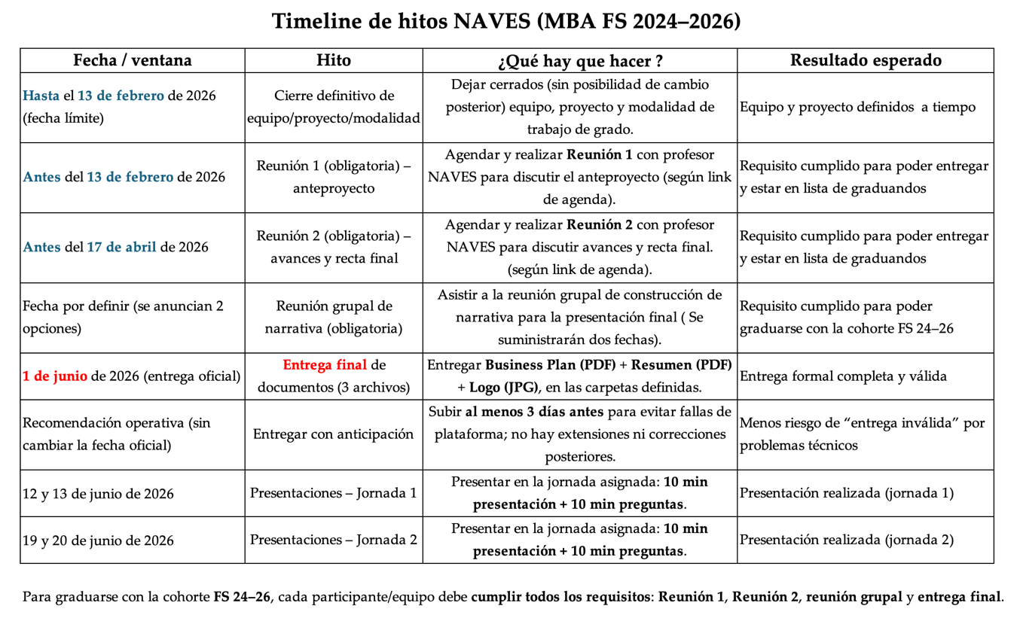
Tiempo para preguntas: 10 minutos

Algunos recursos disponibles:

  - Bases de datos de la biblioteca de la Universidad de la Sabana. La capacitación en su uso se puede programar por WhatsApp en el teléfono +57 310 2212065.
  - Nota técnica sobre el uso de IA.
  - Nota técnica sobre autoevaluación de avance
  - Nota técnica sobre consejos de organización de trabajo

Anexo A

COMO ESCRIBIR UN BUEN TEASER

En NAVES, el one pager (teaser) es una carta de presentación para el panel de expertos interesados en los proyectos. Su función no es “contar todo”, sino lograr que, en una lectura rápida (60 a 120 segundos), el panel piense: “esto se entiende, tiene sustancia y vale la pena asistir”. El estándar del teaser combina claridad del mensaje, evidencia mínima que genere credibilidad y un diseño que permita escanear la página sin esfuerzo.

Antes de redactar o diseñar, fijen un brief con tres decisiones:
(1) objetivo único: lograr que el panel quiera asistir;
(2) lector primario: perfiles ocupados y sofisticados que eligen dónde poner atención, por lo que valoran claridad, lógica de oportunidad y señales de ejecución; y
(3) CTA operativo: invitación explícita a asistir (y/o pedir material ampliado) con un canal de contacto claro. Si el teaser no termina en un CTA concreto, incluso un lector interesado se pierde.

Construyan el mensaje madre en una sola frase, sin adjetivos: “(Proyecto) ayuda a (usuario/cliente específico) a (resolver dolor concreto), logrando (resultado verificable), mediante (mecanismo/solución)”. Sosténganlo con tres líneas: por qué importa (dolor y consecuencia), por qué creer (evidencia mínima real) y por qué ahora (contexto/ventana). Incluyan un número ancla visible: una métrica grande con unidad y periodo (clientes, ventas, pilotos, tiempo/costo/errores, cobertura). Un buen número ancla pesa más que muchas métricas pequeñas dispersas.

Usen una arquitectura modular por bloques y prioricen lo esencial: header (nombre, categoría y contacto), qué hacemos (mensaje madre + 2 a 3 bullets), problema (2 a 4 bullets con consecuencias), evidencia/tracción (número ancla + 2 hitos), mercado (TAM/SAM/SOM con recortes claros o mercado operable con supuestos mínimos), modelo (quién paga y cómo), diferenciadores defendibles (4 a 6 bullets), equipo (2 a 4 roles con credenciales relevantes) y CTA para el panel. Opcionales solo si caben: aliados/ecosistema con función real e impacto con outcomes medibles. Eliminen historia larga, marco teórico, párrafos extensos, promesas absolutas sin mecanismo y “todo lo que hicimos” sin priorización.

Redacten en estilo ejecutivo: verbos operativos, una idea por frase y bullets cortos. Toda afirmación fuerte exige mecanismo o evidencia (aunque sea preliminar): prototipo funcional, piloto, carta de intención, resultados medidos o acuerdos verificables. Protejan la credibilidad con disciplina de datos: cada métrica con unidad y periodo; y mercado recortado (geografía/segmento/canal) para evitar cifras infladas. Regla: “poco pero cierto” > “mucho pero aspiracional”.

Diseñen con sistema: retícula de 2 o 3 columnas, márgenes amplios y alineaciones consistentes; jerarquía tipográfica clara (texto mínimo 10 pt) y paleta simple (un color principal + grises). Gráficas simples y legibles (pocos puntos, etiquetas, unidades y periodo); si no hay buena data, usen hitos fechados. Imágenes y logos solo si aportan credibilidad y siempre en buena resolución. Antes de enviar, pasen controles rápidos (escaneo, legibilidad e higiene editorial), exporten en PDF con versionamiento (v1.0 + fecha) y asignen roles mínimos: dueño del mensaje, de la evidencia y del diseño.

A continuación les presentamos un ejemplo de un onepager de una NAVE que logró excelentes resultados consiguiendo inversión internacional.

